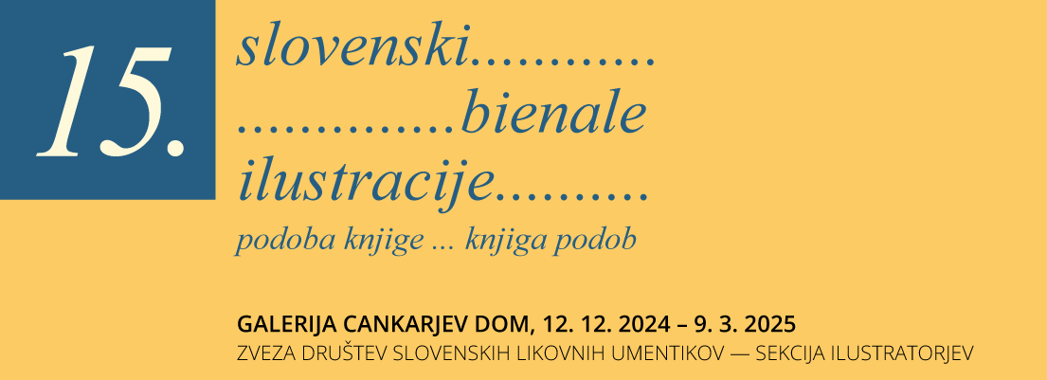

Pogoji sodelovanja
Na Slovenski bienale ilustracije so vabljeni člani Zveze društev slovenskih likovnih umetnikov, člani Društva oblikovalcev Slovenije, založniške hiše ter drugi ilustratorji z javnim razpisom in z neposrednim pošiljanjem prijavnic.
Avtorji morajo oddati štiri izvirna likovna dela ene tematske celote, primerne za predstavitev, ki so bila objavljena v knjigi ali reviji po letu 2019, ali dela, pripravljena za avtorski projekt.
Prijavite lahko dela v kategorijo umetniške ali poljudnoznanstvene ilustracije.
Od 18. junija do 24. septembra 2024 lahko dela brez paspartujev, ki naj ne presegajo velikosti 70 x 100 cm, dostavite v Galerijo ZDSLU na Komenskega 8 v Ljubljani, od torka do petka med 10.00 in 18.00 ter v soboto med 10.00 in 13.00. V galeriji lahko tudi predčasno prevzamete prijavne obrazce. Dela lahko pošljete tudi po pošti, žig naj bo znotraj določenega roka. Prijavni obrazci so dostopni tudi na spletnih straneh ZDSLU in Cankarjevega doma.
Vsako likovno delo mora imeti na hrbtni strani nalepko (del razpisnega gradiva) s številko od ena do štiri. Avtor mora poslati tudi lastnoročno podpisano prijavo za razstavo. Če so prijavljena dela že izdana v knjižni obliki, vas prosimo, da knjigo priložite. Priložite tudi e-kopije (skene) prijavljenih ilustracij na CD-ju ali USB-ključu.
Vsa dela, ki bodo ustrezala pogojem sodelovanja, bo pregledala petčlanska strokovna žirija. Ta bo izbrala razstavljavce po merilu umetniške ravni del. Žirija si pridružuje pravico, da določi število razstavljenih ilustracij glede na prostorske omejitve. Avtorji, ki razstavljajo, dovoljujejo, da se njihova dela reproducirajo v razstavnem katalogu in spremljajočih tiskovinah (plakat, vabilo, razglednice), ter uporabo reprodukcij sodelujočih ilustracij v reklamne namene bienala in za pridobivanje pokroviteljev. Dovoljujejo tudi morebiten prenos razstave v drugo referenčno galerijo po zaključku bienala. Vse navedeno potrjujejo s podpisom na prijavnem listu.
Avtorji, ki ne bodo izbrani za sodelovanje na razstavi, bodo o tem obveščeni po končanem delu žirije. Svoja dela avtorji prevzamejo osebno v Galeriji ZDSLU na Komenskega 8 v Ljubljani. Vsi avtorji so dolžni prevzeti dela v okviru dogovorjenega roka.

Vse moške oblike tega besedila veljajo kot nevtralne ter enakovredno za ženski in moški spol.

Strokovna žirija podeli nagrade za knjižno ilustracijo za leto 2024:

nagrado za življenjsko delo
nagrado Hinka Smrekarja
plaketo Hinka Smrekarja (2)
priznanje Hinka Smrekarja (2)
nagrade pokroviteljev oziroma druge pohvale (če se žirija za podelitev odloči)

Pravila Slovenskega bienala ilustracije
Programski okvir Slovenskega bienala ilustracije je seznanjanje strokovne javnosti in ljubiteljev ilustracije z najnovejšimi likovnimi dosežki na tem področju in z njihovo promocijo med založniki.
Prejemnik letošnje nagrade za življenjsko delo je ilustrator, slikar, grafik in oblikovalec Tomaž Kržišnik. Njegova likovna dela bodo razstavljena v spremljevalnem programu.
Slovenski bienale ilustracije zagotavlja možnosti za nadaljnji razvoj naše, po kakovosti tudi v tujini priznane ilustracije, ter kontinuiteto njene prisotnosti v slovenskem in mednarodnem prostoru.
Ustanovitelj
Slovenski bienale ilustracije je ustanovila Zveza društev slovenskih likovnih umetnikov, Sekcija ilustratorjev leta 1993.
Organizator
Slovenski bienale ilustracije organizira Zveza društev slovenskih likovnih umetnikov, Sekcija ilustratorjev, v sodelovanju z Galerijo kulturnega in kongresnega centra Cankarjev dom, Prešernova 10, Ljubljana.
Opombe:
Bienale predstavlja eno izmed mogočih izhodišč pri imenovanju ilustratorja na častni seznam in Andersenovo nagrado Mednarodne zveze za mladinsko književnost IBBY.
Spremljajoča publikacija bo poslana mednarodni reviji za mladinsko literaturo BOOKBIRD, ki jo izdaja IBBY, in mednarodni knjižnici za mladinsko književnost v Műnchen.
Člani žirije ne razstavljajo svojih del na bienalu.

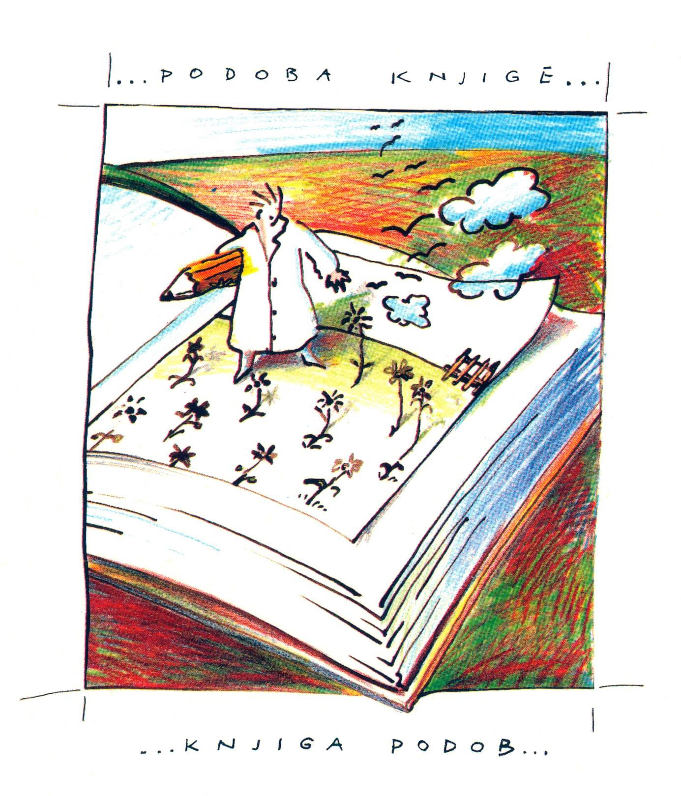
Ilustracija: Zdravko Papič, Slovenskemu bienalu ilustracije na pot, 1993
Avtor slogana »podoba knjige, knjiga podob«: Boris A Novak

